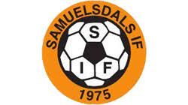

Prislista Samuelsdals IF P14 Fotboll

Kaffe 15 kr

Fikabröd 15 kr

Saft 10 kr

Swish

